**大中票券債券市場展望雙週報 2015/6/15**

By Peter

**市場回顧**

美債10y利率過去二週以來，利率主要呈現上漲趨勢，但在6/11自高檔處下修，因接近2.50%關卡不易突破所致。美債利率因為歐洲通縮預期減輕，德債利率大漲影響，帶動美債利率走升。上週五美債10y利率收在2.397%。

台債利率近期較不受美債利率影響，主要受到籌碼因素所掌控，在郵局進場「控盤」下，籌碼趨於穩定，交易區間與國際債市利率只跟跌不跟漲，新券5年期A04109得標利率在1.005%，在區間低點。而10年券無券可借，籌碼掌控，因此A04105的增額券發行前交易，利率反向走低，空單操作討不到好處。目前利率相對國際主要債市而言，處於區間低檔，風險高，且流動性差，不利於養券布局。上週收盤時，5y利率收在1.0015%，10年券利率則收在1.5255%。

美國公布5月生產者物價指數（PPI）月增0.5％，寫下逾2年來最大增幅，主要受到汽油和食品價格推升。

密西根大學公布6月消費者信心指數初值，由5月終值90.7點勁升至94.6點，優於經濟學家預期的91.2點。。

~報摘

**歐債十年期利率走勢圖**

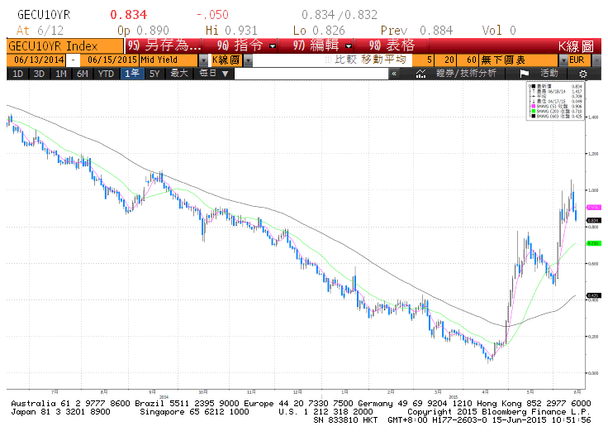

**美債十年期利率走勢圖**

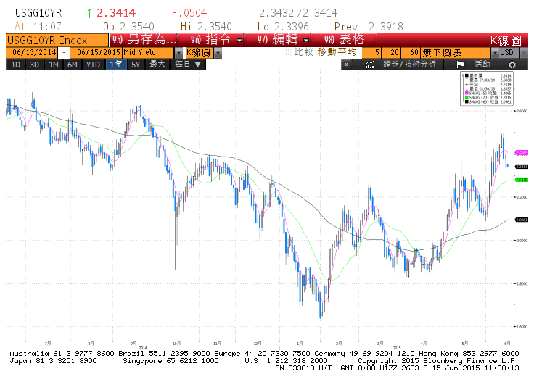

**日債十年期利率走勢圖**

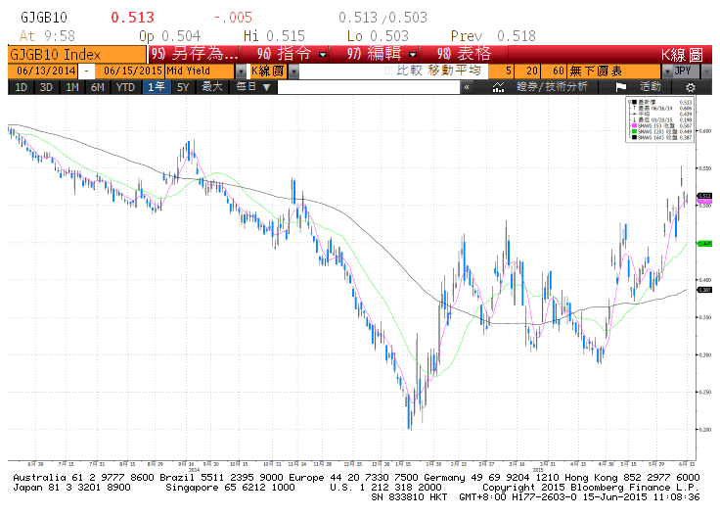

**台債十年期利率走勢圖**

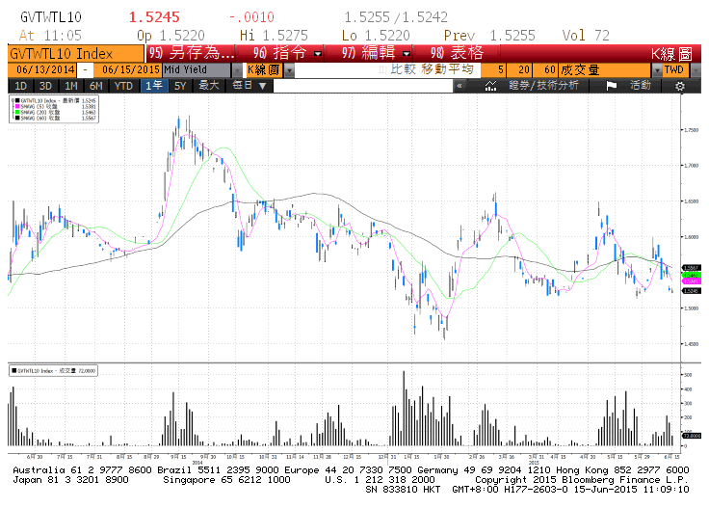

**各國殖利率走勢圖**

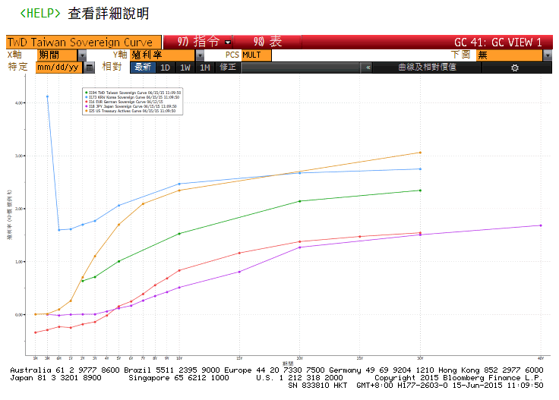

**經濟數據圖**

**台灣貿易出口 年比**

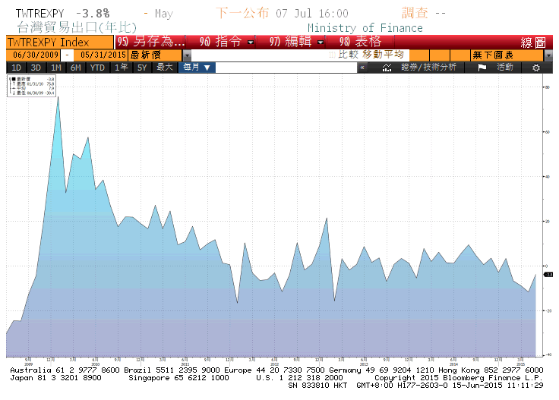

**歐元區實質國內生產毛額 基期=2000 (年比)**

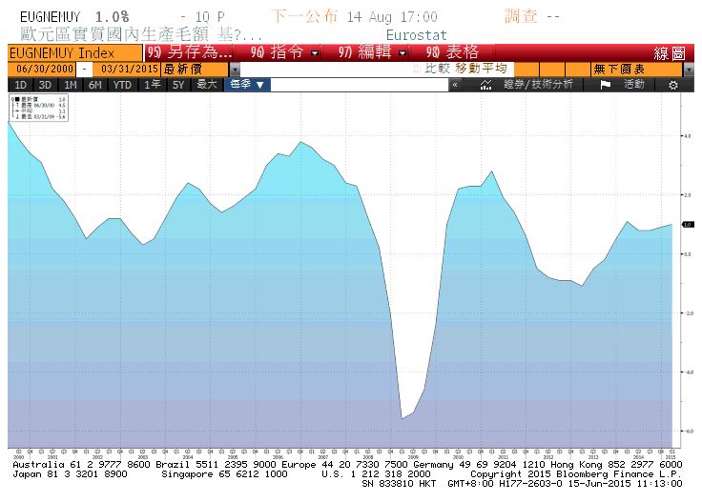

**美國零售銷售(汽車除外) 經季調(月比)**

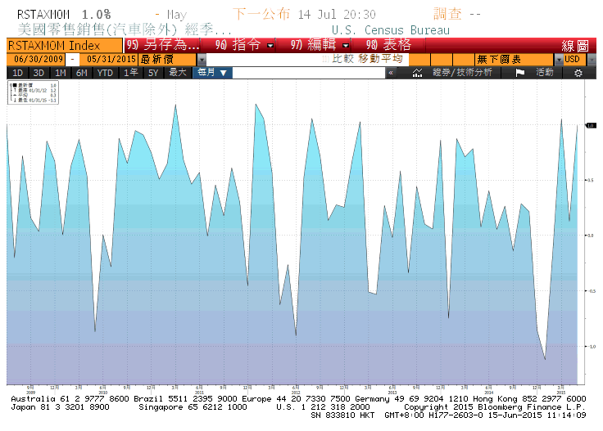

**中國出口總值(年比)**

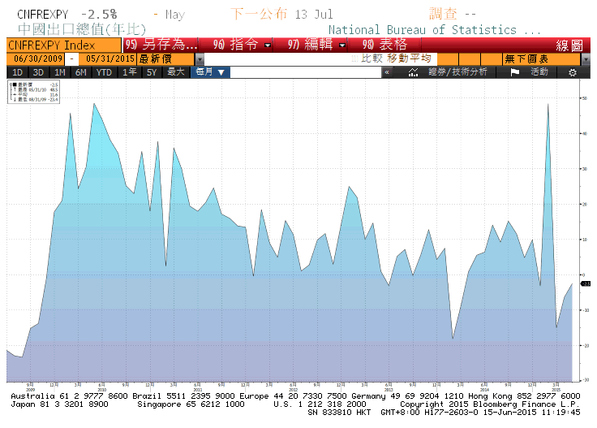

**經濟數據預估**



**市場展望**

近期利率走勢，從技術面來看，美債10年期利率突破前高2.30%，但下一個關卡2.50%難度更大，且目前與月均線乖離較大，利率走勢可能要先下修。美債利率月線趨勢保持向上。美國近期經濟數據略有轉佳跡象，FOMC在本週將開會，會後聲明與葉倫記者會為觀察重點。交易商對FED升息的時點，目前約在9月份。台債利率技術上，週線下彎，月線及季線也向下，不容易有上漲機會，整體利率位置，相較於國際債市，屬於區間低檔。籌碼方面，10年券在增額發行前交易上場後，籌碼仍相當穩固。短線上利率仍較無上漲空間。

經濟數據方面，預計公布美國5月CPI與房屋開工率，英國及德國的5月CPI數據與德國6月ZEW指數。預估近期公布的數據，好壞皆有，後市走勢仍不明朗。中國後續的貨幣政策仍偏向寬鬆，韓國央行上週降息，台灣雖沒有跟進的機會，但也限制台灣央行升息預期。台債操作上，目前利率低檔，且流動性降低，利率上漲的風險漸增，整體而言債市氣氛仍屬多方，但在此時作多的風險仍不能忽視。10y利率先看1.51%-1.60%。